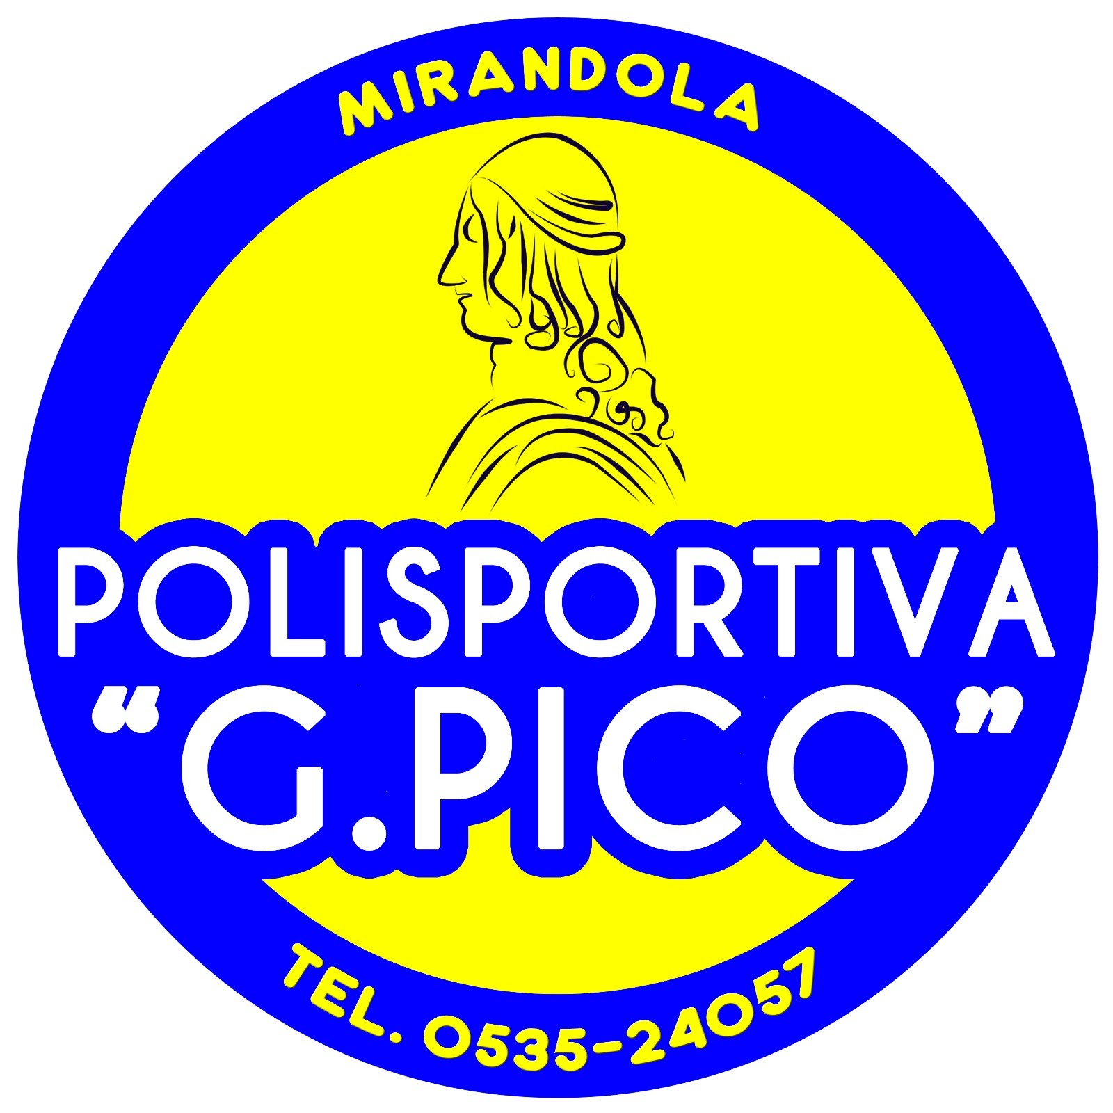

Polisportiva G. Pico APS ASD
Via D. Pietri n. 13/15 – Mirandola (MO) – tel. 0535/24057
C.F. 82004590368
Mail: info@polisportivapico.com

Rinnovo /Nuova iscrizione (barrare la voce interessata)

Modulo di iscrizione al settore __________________ stagione 2024/2025

Cognome e Nome _________________________________________________

Nato/a a ______________________________ il _________________

Residente a _______________________ Via ____________________nr.__

Tel_______________________. Tel. ___________________________

C.F__________________________________________. (allegare la fotocopia solo x pattinaggio )

Email.(OBBLIGATORIA)– si prega di scrivere in maniera chiara e leggibile

____________________________________________

_____________________________

(firma )
Data_______________________

